歷組卜辭新拼合三則
首都師范大學文學院 莫伯峰
第一則
A:合33291部分（存補6.259.1）
B:合32762甲正（存補6.291.2、鄴三下43.8、歷拓6356正）
C:合34680（鄴三下41.9<不全>、歷拓1426）
D:合32762乙正（掇一444、寧1.492）
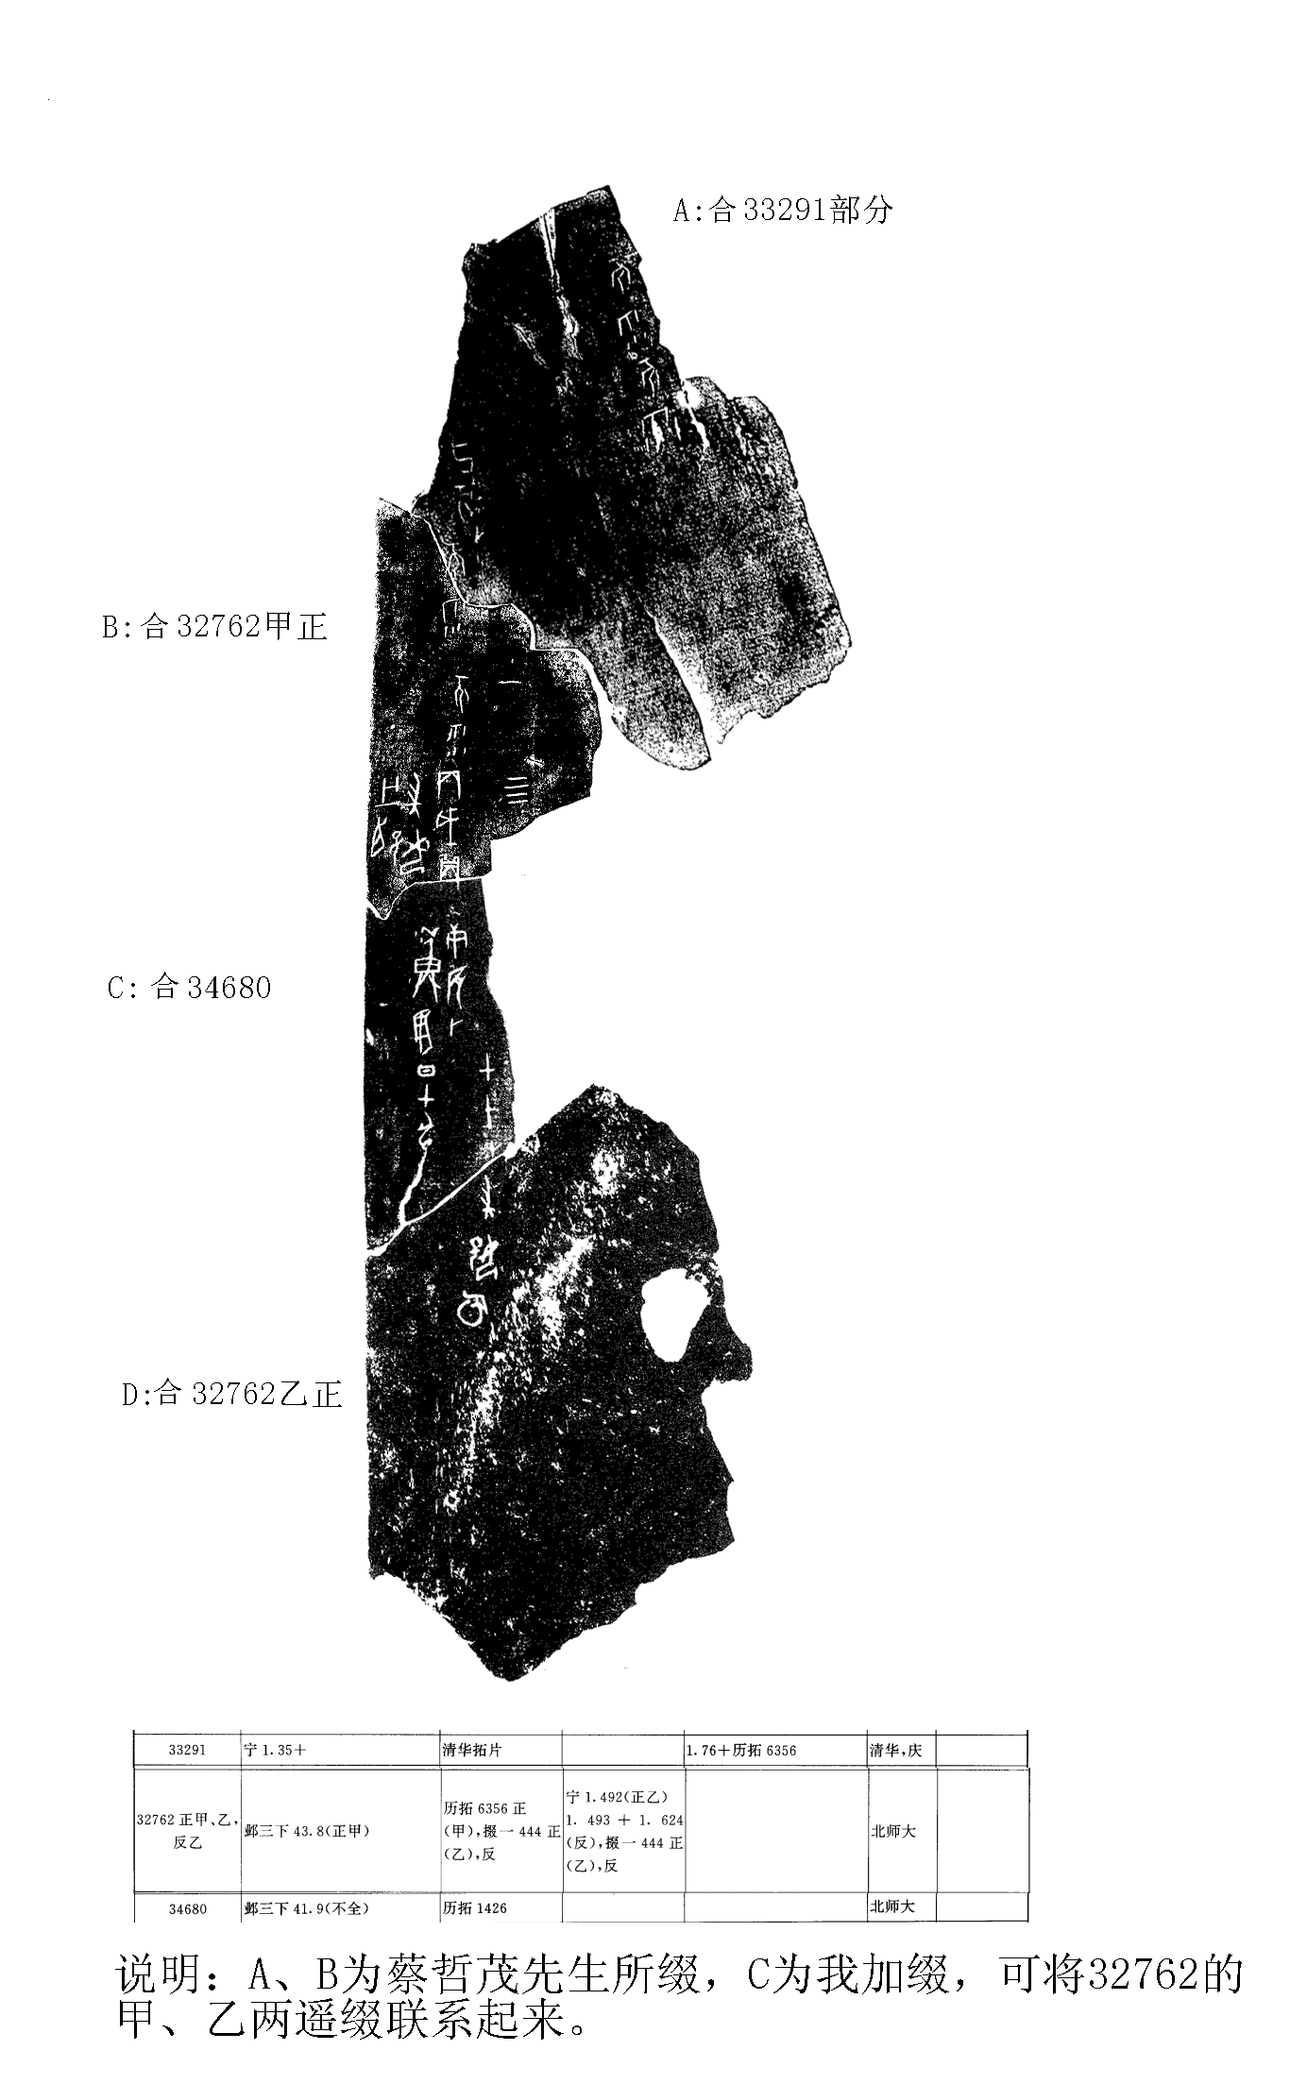

釋文及說明：
（1）甲午卜：婦好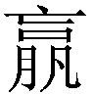。
（2）庚辰卜：盧翌日甲申。
（3）丙戌貞：婦好亡憂。 四
（4）不雨。 一
（5）不雨。
（6）己亥卜：庚子 一
（7）不雨。 一
（8）不雨。
A、B兩版為蔡哲茂先生《甲骨綴合續集》中所綴合的第544組，C為筆者所加綴，四版皆為歷一類字體，邊緣相拼完全密合，B、C兩版有殘字“貞”，故我們認為可以拼合。B、D兩版在《甲骨文合集》中被當作遙綴處理，但理據并不充分，因此曾受懷疑，通過我們加綴的C，可見當初的遙綴應該是正確的，《甲骨文合集》編者的见识值得欽佩！
第二則
A:合34459（南輔76、歷拓1442）
B:合34328（寧1.321、歷拓3510）
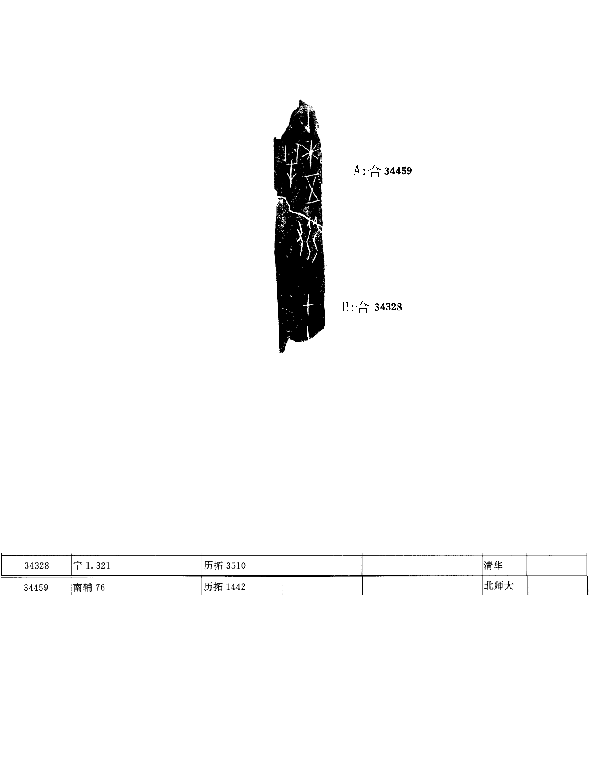
釋文及說明：
（1）甲午
（2）弜又。
（3）十尞五牛。
A、B兩版皆為歷二類字體，邊緣相拼完全密合，且有殘字“弜”可相拼合，故我們認為二者可以拼合。
第三則
A:合33770（京3822、歷拓4665）
B:合34630（安明2374）
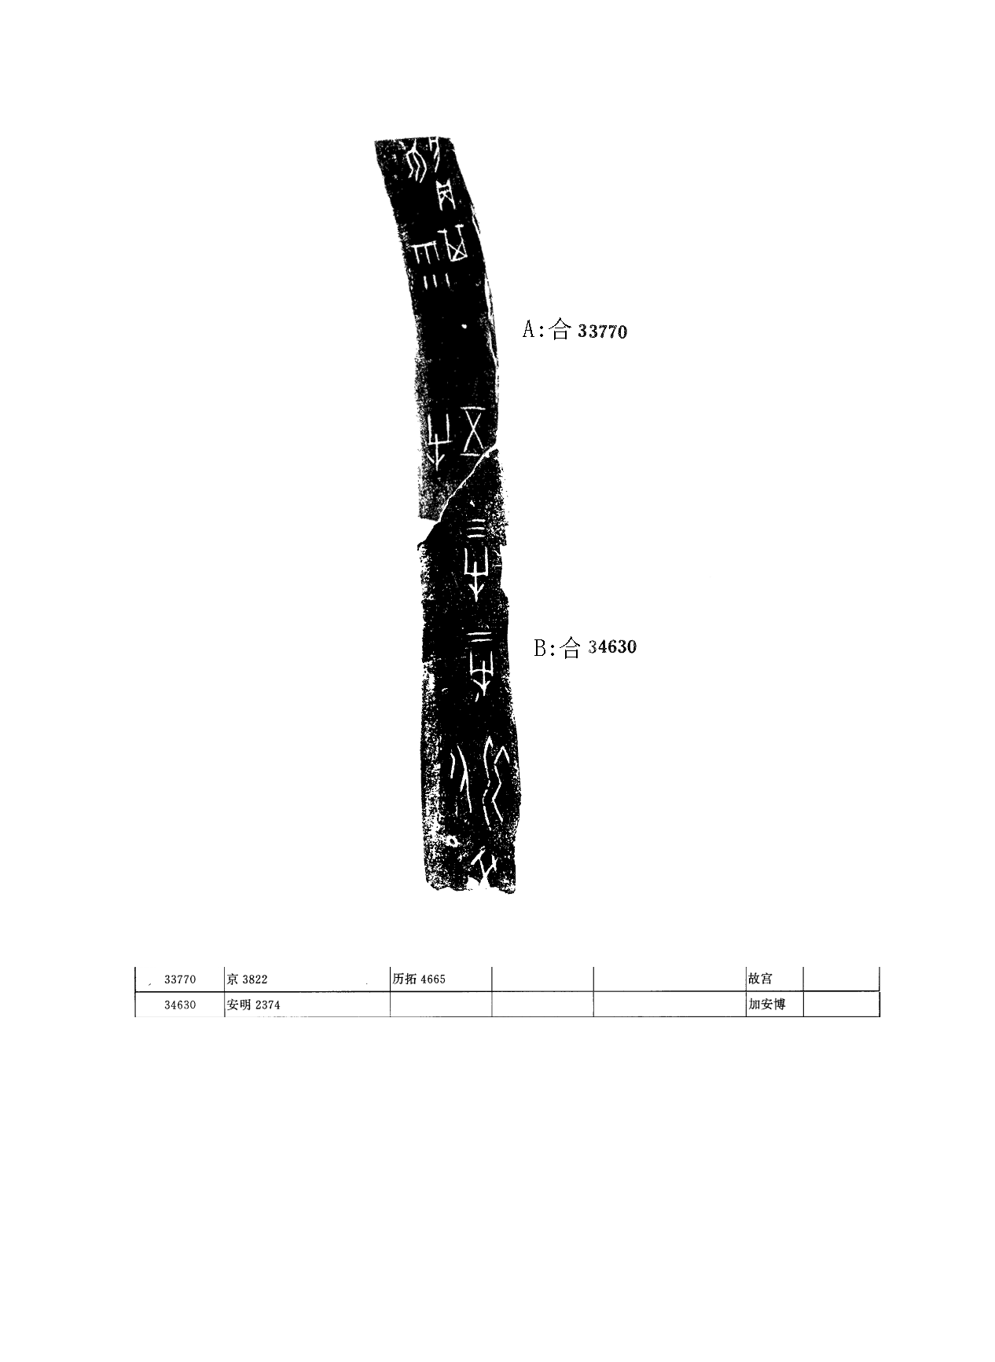
釋文及說明：
（1）癸
（2）二牛。
（3）三牛。
（4）五牛。
（5）其雨。
（6）囗亥貞：不
A、B兩版皆為歷二類字體，邊緣相拼非常密合，且有殘字“五”可相拼合，拼合后，“二牛”、“三牛”、“五牛”正好形成選贞关系，与此同文较多，不敷举例，故我們認為二者可以拼合。
（本文得到黃天樹師指導，謹致謝忱！文中錯誤，均由本人承擔！）

字从王蕴智先生说，参其《出土材料中所见的’ ”和“龙”》，载王蕴智：《字学论集》第263-274页，河南美术出版社，2004年9月第一版。
蔡哲茂：《甲骨綴合續集》，臺北：文津出版社，2004年8月，第155、202-203頁。

